**¡Haz esta prueba!**

|  |  |
| --- | --- |
| HAL:Users:alijackson:Desktop:Moon poster.jpg  1  3  2 | Mira el afiche de la Luna. ¡Está bastante lejos! ¿Qué ves? ¿La superficie de la Luna te recuerda algo?  Ahora, usa los binóculos para mirar el afiche de la Luna. ¿Qué ves? ¿Si usas esta herramienta, ves mejor?  Hay diez animales escondidos en el afiche de la Luna. Marca el lugar donde veas los animales en tu copia impresa del afiche. ¿Cuántos animales puedes encontrar? ¿Puedes encontrarlos todos? Pista: Puedes intentar dibujar lo que ves en la Luna, o simplemente marcar con una “X” donde lo ves. |

*Las herramientas ayudan a los científicos a estudiar objetos que se encuentran a gran distancia.*

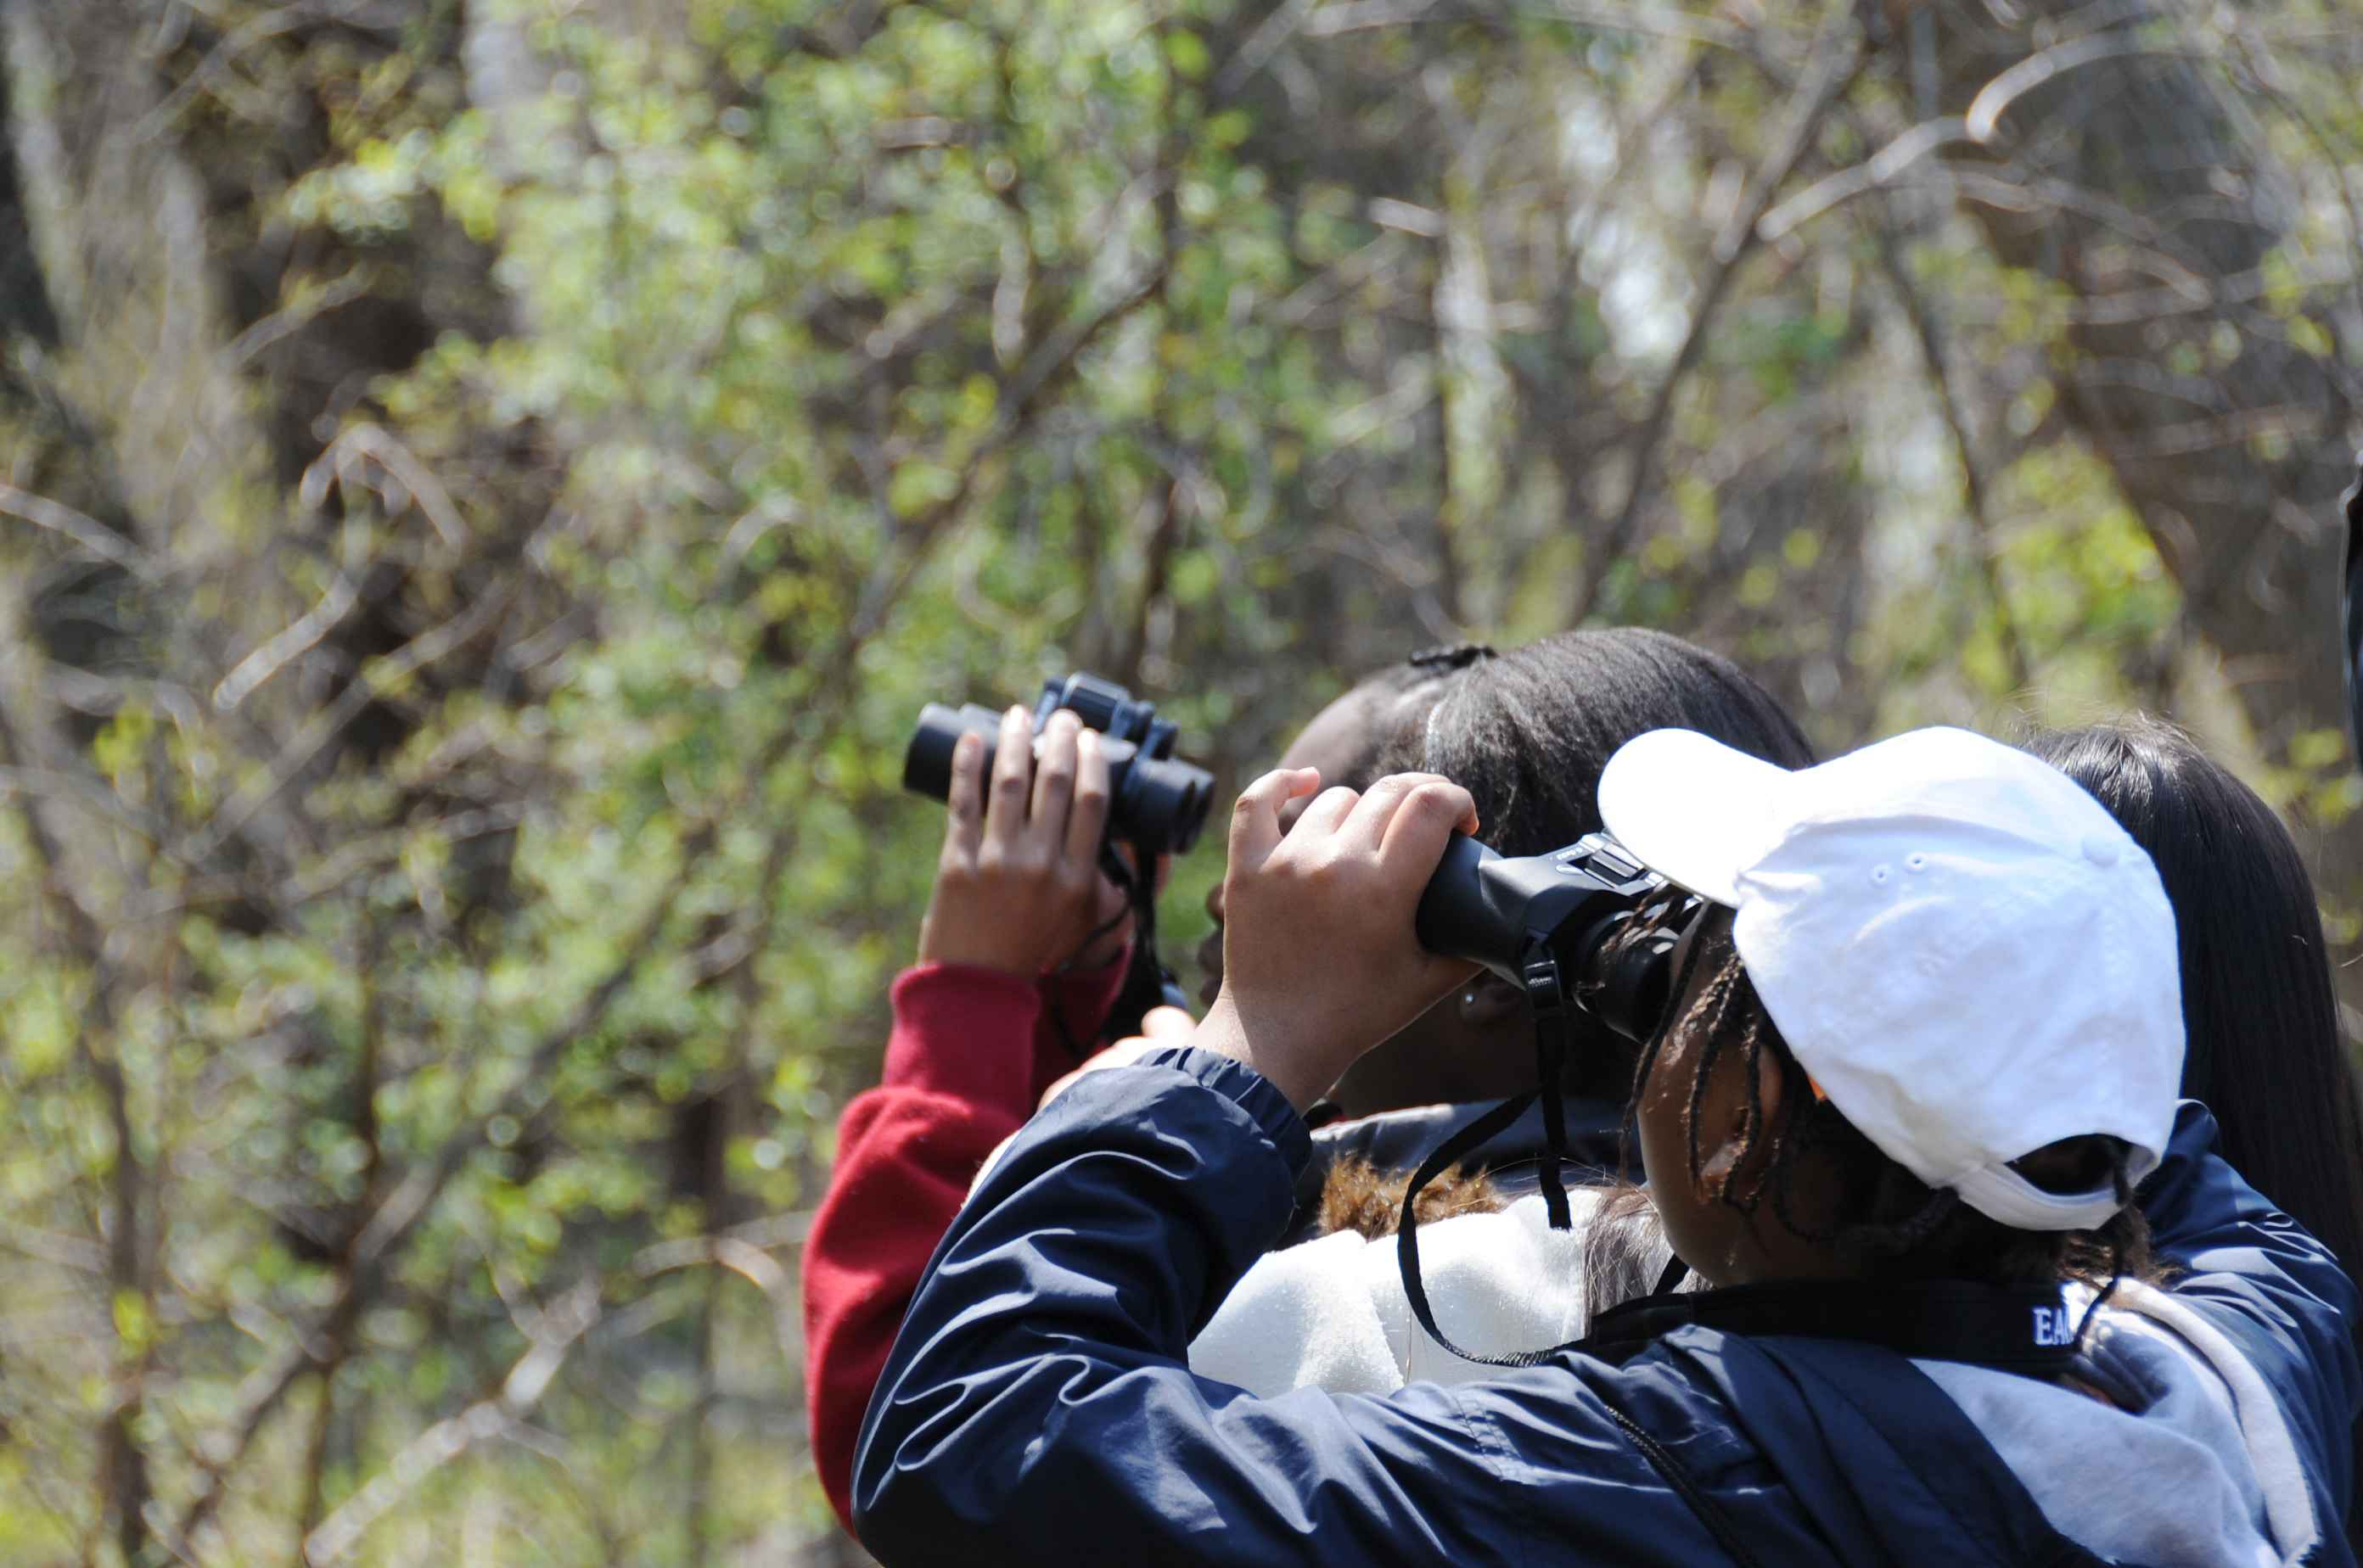**Los binoculares hacen que los objetos distantes se vean más cerca.** En esta actividad, los binoculares son herramientas que te han ayudado a encontrar los objetos minúsculos escondidos en la superficie del afiche de la Luna. Son herramientas excelentes para observar cosas muy tenues o pequeñas, o cosas que están muy lejos para poder verlas sólo utilizando los ojos.

La gente utiliza los binoculares para observar pájaros en los árboles, ver rocas en las cimas de montañas distantes, buscar características de la Luna, o planetas en el cielo nocturno. Los binoculares nos permiten ver más detalles en estos objetos distantes para así poder aprender más sobre ellos.

**A veces la gente usa los binoculares para observar a las aves.**

**Los científicos de la NASA usan telescopios poderosos para estudiar objetos en el espacio.** Los telescopios son en realidad como unos binoculares muy grandes. Los telescopios pueden recolectar aún más luz y nos ayudan a ver cosas que están incluso más lejos.

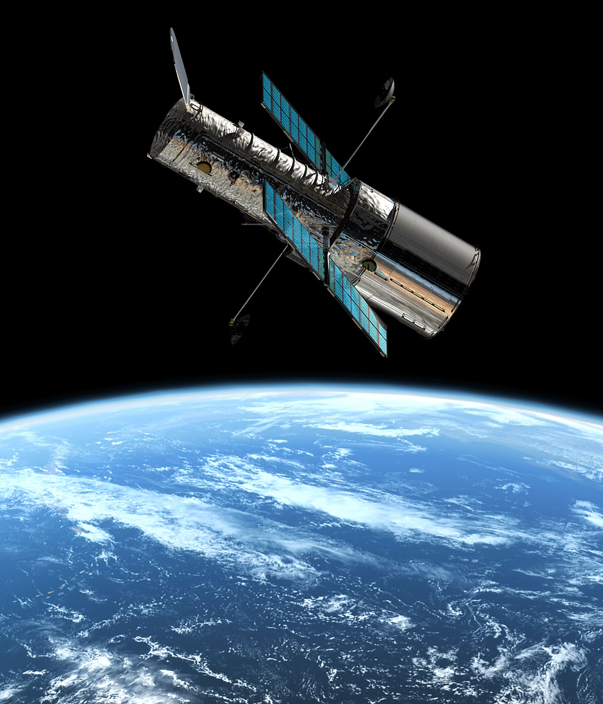Los binoculares y los telescopios funcionan debido a que concentran más luz de la que nuestros ojos pueden captar por sí solos, y luego nos ayudan a enfocar esa luz. Los binoculares usan dos lentes diferentes.El lente que se encuentra más cerca del objeto es el *objetivo*. Éste recopila la luz y la enfoca. El lente que está más cerca de tu ojo es el *lente ocular*. Éste magnifica la imagen para hacerla parecer más cerca.

Los binoculares funcionan bien para observar objetos aquí en la Tierra, pero los científicos utilizan herramientas más grandes y poderosas como los telescopios para mirar la Tierra desde el espacio, o hacia afuera, hacia el sistema solar y más allá.

**El Telescopio Espacial Hubble orbita la Tierra y hace observaciones de objetos distantes en el universo.**